Landbrug Øst Jyske Bank 2022.

Ring til os

89 89 59 95

Skriv til os

landbrug.oest@jyskebank.dk

Direkte kontakt
I netbanken eller mobilbanken kan du finde din egen erhvervspartner og kommunikere sikkert med os.
Bliv kunde

Besøg os
Jyske Bank - Landbrug Øst
Toldbodgade 25
4800 Nykøbing F

Vis på kort

Kasse og pengeautomat?
Pengeautomat: Nej
Kasse: Nej
Du kan hæve og indbetale danske kroner og euro i Jyske Banks pengeautomater.
Se afdelinger med pengeautomat

Åbningstider
Mandag:10.00 - 16.00
Tirsdag:10.00 - 16.00
Onsdag:10.00 - 16.00
Torsdag:10.00 - 16.00
Fredag:10.00 - 16.00
Spørg, hvis du har behov for rådgivning uden for almindelig åbningstid.

Netbank og mobilbank
Åben alle dage - undtagen kl. 03-05, søndag kl. 02-06.

Snak med en af vores 10 medarbejdere

Ledelse

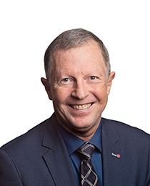

Poul Henning Nøhr
Afdelingsdirektør
89891912phn@jyskebank.dk
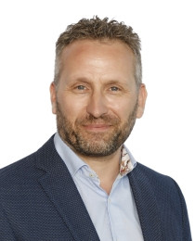

Helge Steen Mikkelsen
Leder
89891292helge.mikkelsen@jyskebank.dk

Landbrug

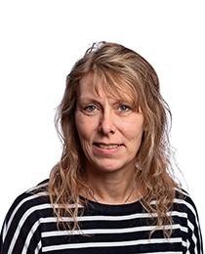

Helen Puggaard Petersen
Erhvervsrådgiver
89 89 12 88hpe@jyskebank.dk
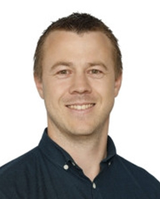

Kasper Frederiksen
Erhvervsrådgiver
89 89 16 47kafr@jyskebank.dk
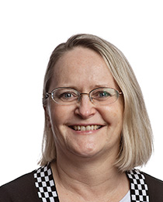

Kis Popp Jepsen
Erhvervsrådgiver
89 89 12 37kpj@jyskebank.dk

Lars Stentoft
Erhvervsrådgiver
89 89 08 18lars-stentoft@jyskebank.dk

Morten Palmvang
Erhvervspartner
89891643mopa@jyskebank.dk
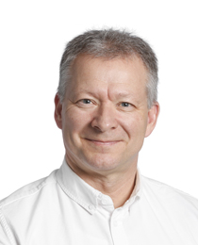

Per Kristensen
Erhvervspartner
89 89 16 50kris@jyskebank.dk
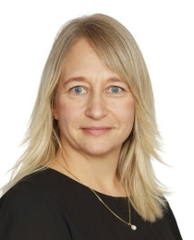

Pia Hjorth Bjerg Kristiansen
Erhvervsrådgiver
89890953piabjerg@jyskebank.dk
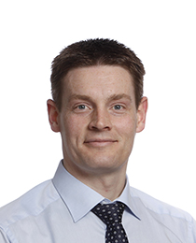

Søren Schrøder
Erhvervspartner
89 89 16 42ses@jyskebank.dk

